ШТА ПОЉОПРИВРЕДНИ ТЕХНИЧАР ДИГИТАЛНИХ ТЕХНОЛОГИЈА УМЕ?

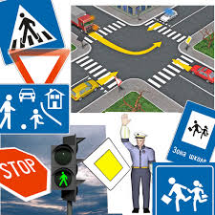

Уме да стручно и квалитетно води послове на свом имању или фарми.
Уме да произведи еколошки здраве намирнице које су изузетно тражене на тржишту, како код нас, тако и у свету.
Уме да успостави равнотежу између биљног и животињског света и својим радом и знањем унапређују здравље и живот људи.
Уколико жели може да полаже возачки испит „F“ категорије.

САМО ЈЕ ЈЕДАН ИЗБОР ПРАВИ
ДОЂИ И УПОЗНАЈ СЕ СА НАМА
РАДУЈЕМО СЕ ТВОМ ДОЛАСКУ
ОСМАЦИ,
БУДИТЕ СА НАМА

За упис у нашу школу је потребно:
- Сведочанство основне школе,
- Извод из матичне књиге рођених,
- Лекарско уверење.

Ако још нешто желиш да сазнаш:



СРЕДЊА ПОЉОПРИВРЕДНО – ПРЕХРАМБЕНА ШКОЛА
СОМБОР
Хаџића Светића 18
Tel: 025/482-586
e-mail:direktor@sppssombor.edu.rs
www. sppssombor.edu.rs

СРЕДЊА ПОЉОПРИВРЕДНО-ПРЕХРАМБЕНА ШКОЛА СОМБОР


СРЕДЊА ПОЉОПРИВРЕДНО - ПРЕХРАМБЕНА ШКОЛА
СОМБОР

ОБРАЗОВНИ ПРОФИЛ

ПОЉОПРИВРЕДНИ ТЕХНИЧАР ДИГИТАЛНИХ ТЕХНОЛОГИЈА

Школске 2025/2026.
образовни профил
ПОЉОПРИВРЕДНИ ТЕХНИЧАР ДИГИТАЛНИХ ТЕХНОЛОГИЈА
уписује 28 ученика

О ПРОГРАМУ

Средња пољопривредно-прехрамбена школа Сомбор је формирала нови профил стручњака који ће током 4 године учења стећи мноштво знања и практичних вештина из: ТЕХНИКЕ, ИНФОРМАТИКЕ, АУТОМАТИКЕ И ПРЕЦИЗНЕ ПОЉОПРИВРЕДЕ.
Све је више фарми и газдинстава чија се производња ослања на савремене техничке системе, сензоре, аутоматску контролу и детекцију производних процеса, на дигитализацију свих производних система и подсистема.

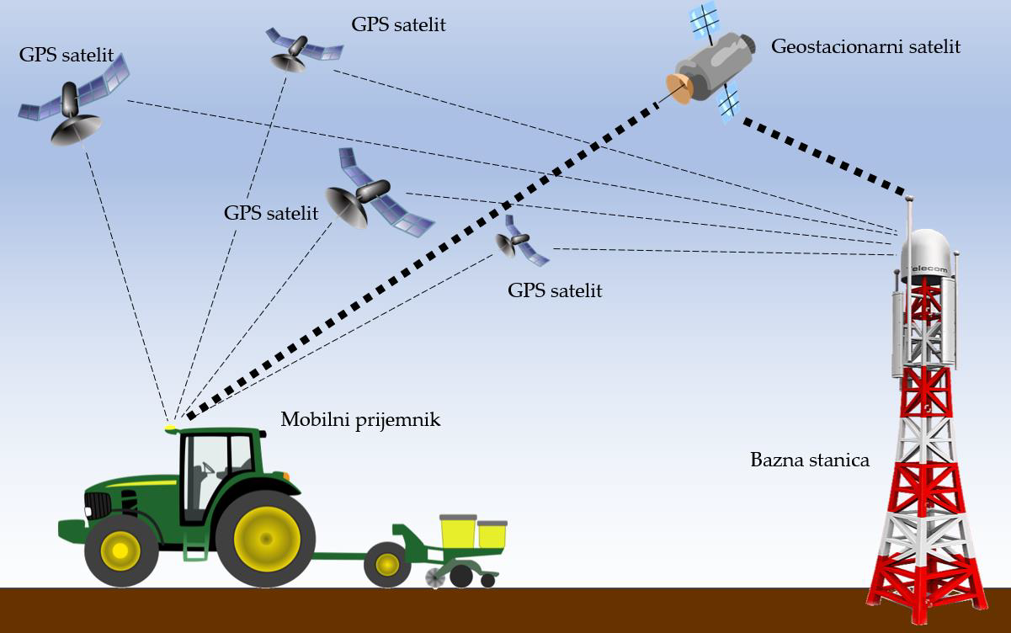

Програм је прилагођен и момцима и девојкама.
Препоручујемо га ученицима које привлаче природне науке и силна богатства природе.

Током четири године уче се следећи предмети:

• Српски језик и књижевност
• Страни језик
• Физичко васпитање
• Математика
• Рачунарство и информатика
• Историја
• Екологија и заштита животне
средине
• Физика
• Географија
• Биологија
• Хемија
• Социологија
• Основи биљне производње
• Ратарство и повртарство
• Пољопривредна техника
• Дигиталне технологије
• Воћарство и виноградарство
• Аутоматизација у пољопривреди
• Сточарство
• Прецизна пољопривреда
• Предузетништво
• Професионална пракса
• Грађанско васпитање / Верска
настава
• Изборни предмети

ШТА ПОЉОПРИВРЕДНИ ТЕХНИЧАР ДИГИТАЛНИХ ТЕХНОЛОГИЈА РАДИ?
Обавља експлоатацију пољопривредне технике у производном процесу.
Примењује информационе технологије и софтверске алате у пољопривредној производњи.
Организује и контролише рад дигиталне пољопривредне технике

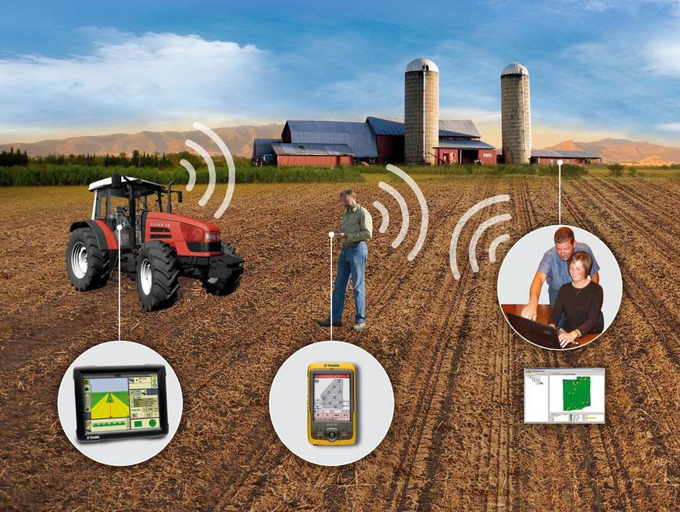

ГДЕ РАДИ?
На свом газдинству.
У пољопривредним предузећима.
У пољопривредним апотекама.

А ДАЉЕ?
По завршетку средње школе стиче се одлична основа за упис на факултете и високе струковне школе.

